МИНИСТЕРСТВО НАУКИ И ВЫСШЕГО ОБРАЗОВАНИЯ РОССИЙСКОЙ ФЕДЕРАЦИИ ФЕДЕРАЛЬНОЕ ГОСУДАРСТВЕННОЕ БЮДЖЕТНОЕ ОБРАЗОВАТЕЛЬНОЕ УЧРЕЖДЕНИЕ ВЫСШЕГО ОБРАЗОВАНИЯ
ВЯТСКИЙ ГОСУДАРСТВЕННЫЙ УНИВЕРСИТЕТ
Институт математики и информационных систем
Факультет автоматики и вычислительной техники
Кафедра систем автоматизации управления

ЛАБОРАТОРНАЯ РАБОТА №3
«Исследование полевого транзистора»
По дисциплине «Электротехника и электроника»

Разработали студенты гр. УТб-2302-02-20, | $\frac{ }{(подпись)} /$Рамешк Асли А.М./  $\frac{ }{(подпись)} /$Кудяшев А.Н.$/$
гр. УТб-2301-02-20 | $\frac{ }{(подпись)} /$Веселков И.Д.$/$
 | $\frac{ }{(подпись)} /$Коробов К.В.$/$
Руководитель работы | $\frac{ }{(подпись)}/$Вахрушев В.Ю.$/$
Киров 2026
ВЫПОЛНЕНИЕ РАБОТЫ
Цель работы: Изучение характеристик, параметров и режимов работы полевого транзистора с изолированным затвором и каналом n – типа и усилительного каскада с общим истоком.
Ход работы:
Изучить тему курса «Полевой транзистор» и содержание данной работы. Быть готовым ответить на все контрольные вопросы. Начертить принципиальные схемы для снятия характеристик полевого транзистора.
Экспериментальное исследование биполярного транзистора
а) собрать схему для снятия характеристик полевого транзистора (рисунок 1)
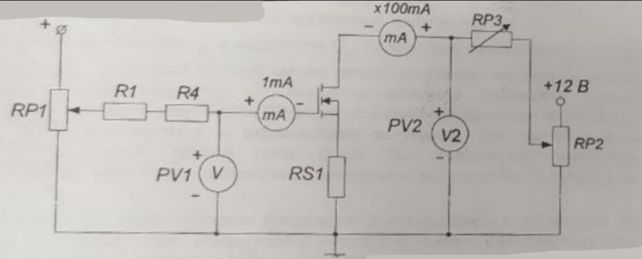
Рисунок 1 – Принципиальная схема исследования полевого транзистора
Снять характеристику прямой передачи по току без нагрузки. С помощью потенциометра RP1 установить ток базы, равный нулю, а с помощью потенциометра RP2 установить заданное значение E_{к.}
В ходе испытания схемы были сняты показания, представленные в таблице 1.

Таблица 1 – Показания приборов при снятии характеристик схемы без нагрузки
U_{зи}, В | 0,5 | 1,5 | 2,4 | 2,7 | 2,9 | 3,2 | 3,5
I_{с}, мА | 0 | 0 | 8 | 20 | 30 | 52 | 70
Снять характеристику прямой передачи по току с заданной нагрузкой. С помощью потенциометра RP1 установить ток базы, равный нулю, а с помощью потенциометра RP2 установить заданное значение E_{к.}
В ходе испытания схемы были сняты показания, представленные в таблице 2.
Таблица 2 – Поканания приборов при снятии характеристик схемы с нагрузкой
U_{зи}, В | 0,5 | 1,5 | 2,4 | 2,7 | 2,9 | 3,2 | 3,5
I_{с}, мА | 0 | 0 | 8 | 20 | 30 | 52 | 70
Данные схемы с нагрузкой не отличаются от данных без нагрузки.
б) снять выходные статистические ВАХ с помощью осциллографа, используя схему (рисунок 2).
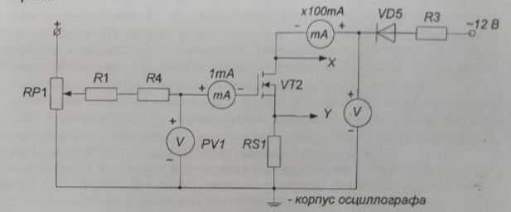
Рисунок 2 – Принципиальная схема исследования полевого транзистора с использованием осциллографа для снятия ВАХ
Необходимо подключить входы осциллографа к соответствующим точкам схемы. Перевести выключатель развертки осциллографа в положение X/Y. Установить точку на экране осциллографа в левом нижнем углу. Установить потенциометр RP1 в крайнее левое положение. Включить питание модуля. Изменяя напряжение на затворе от нуля до максимального значения, пронаблюдать семейство ветвей выходных характеристик (рисунок 3, 4 и 5).
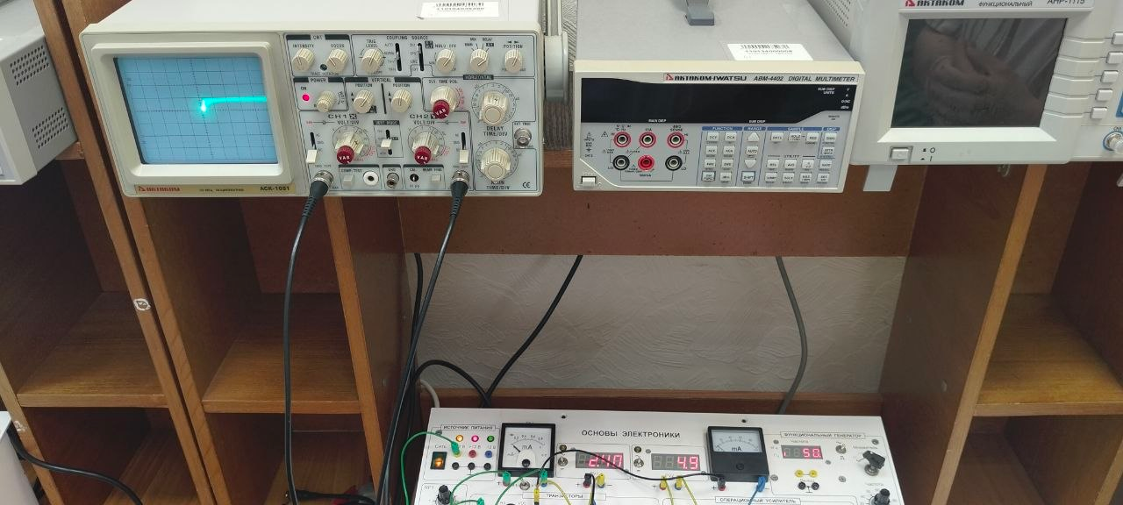
Рисунок 3 – Вывод осциллографа при U_{зи} = 2.40 В
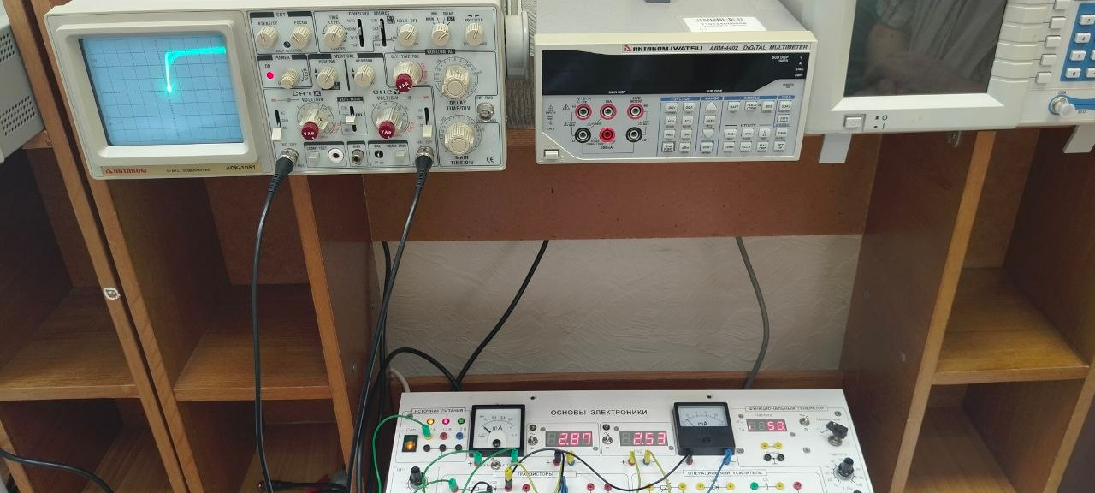
Рисунок 4 – Вывод осциллографа при U_{зи} = 2.87 В
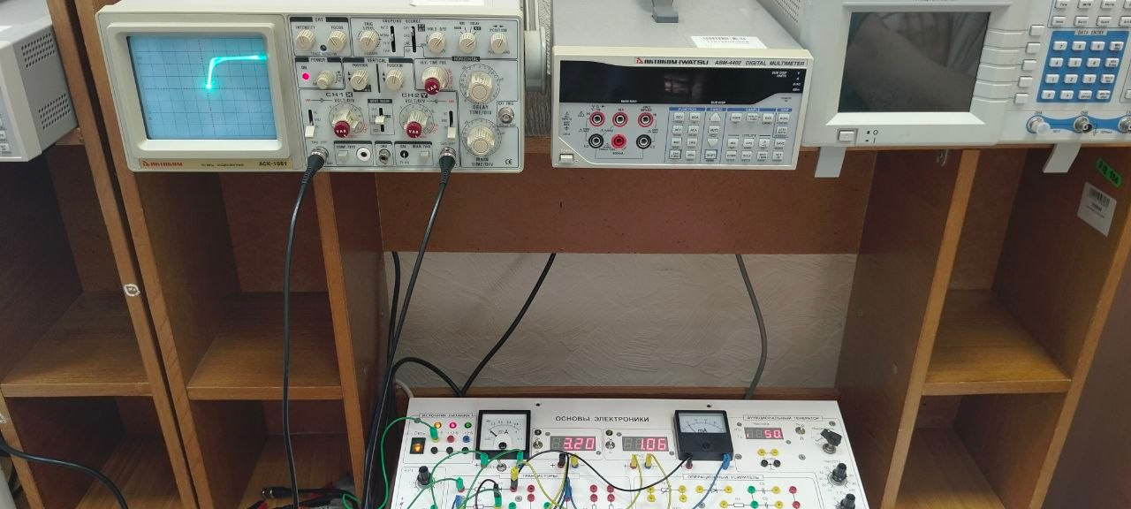
Рисунок 5 – Вывод осциллографа при U_{зи} = 3.20 В
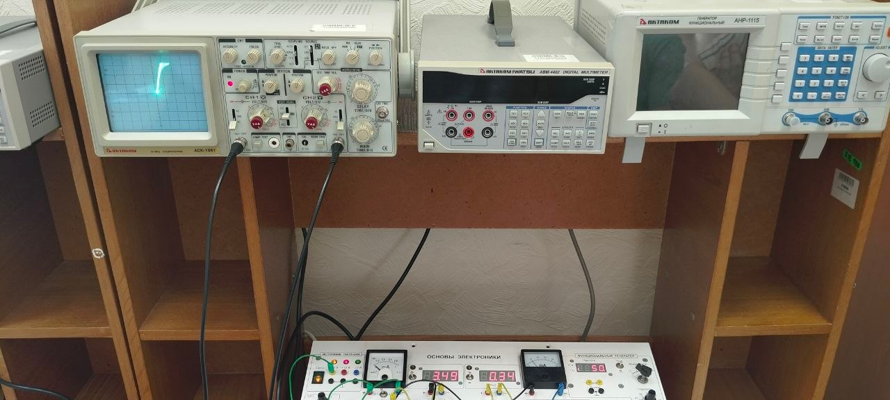
Рисунок 6 – Вывод осциллографа при U_{зи} = 3.49 В
Вывод: В ходе исследования полевого транзистора с изолированным затвором и каналом n-типа, включенного по схеме с общим истоком, были выполнены следующие этапы:
а) получена сток-затворная характеристика при различных значениях напряжения на затворе, что позволило определить основные параметры транзистора;
б) были получены ветви семейства вах, что показало наглядную зависимость тока стока от напряжения между стоком и истоком.
Исследование подтвердило основные принципы работы полевого транзистора и усилительного каскада с общим истоком.

